Parlagi sasok neveltek fel egy egerészölyv-fiókát a Dél-Alföldön
A májusi ellenőrzések során a Magyar Madártani és Természetvédelmi Egyesület (MME) és a Körös-Maros Nemzeti Park Igazgatóság természetvédelmi őrszolgálatának közös munkacsoportja különös fészekaljat talált a dévaványai tájegységben: három egészséges parlagisas-fióka mellett egy szintén egészséges egerészölyv-fióka nevelkedett. A júniusi ellenőrzés során az egerészölyv-fióka már a fészek környékén repkedett láthatóan egészségesen, míg a három sasfióka – a fajra jellemző módon – csak júliusban hagyta el a fészket.
Az egerészölyv-fiókát eredetileg minden bizonnyal zsákmányként vihették be a parlagi sasok a fészkükbe, mivel azonban sértetlenül maradt, és a fészekbe kerülve a sasfiókákhoz hasonlóan élelmet kért a sasszülőktől, azok saját három fiókájukkal együtt tovább etették.
A sasok által nevelt ölyvfiókák esete világszerte nagyon ritkának számít, de nem példa nélküli. Magyarországon az MME nyilvántartása szerint az elmúlt 30 évben történt több mint tízezer (!) sasfészek-ellenőrzés során eddig mindössze hat alkalommal figyeltek meg élő egerészölyv-fiókát parlagisas-fészekben, illetve öt ilyen eset vált ismertté rétisasok fészkében.
Az egerészölyv Európa leggyakoribb ragadozó madara, így hazánkban is általánosan elterjedt és változó számban, de szinte minden élőhelyen megtalálható. A parlagisas-fészkeknél azonosított zsákmányállatok megközelítőleg 1%-a egerészölyv, amelyek döntő része fészekből zsákmányolt fióka, így az viszonylag gyakori esetnek számít, hogy egerészölyv-fióka kerül a sasfészekbe. Az ilyen fiókák életben maradási esélye viszont rendkívül csekély, hiszen ehhez komolyabb sérülés nélkül kell megúszniuk a zsákmányolást és a fészekbe szállítást. Emellett a szülő madarakat valaminek meg is kell zavarnia, hogy ne kezdhessék el rögtön az etetést, illetve a fészektestvéreknek is be kell fogadni a jövevényt. Ha mindez bekövetkezik, akkor a szülő madarak a következő etetéskor a fészekhez érkezve már eggyel több táplálék kérő fiókával találkozhatnak és ilyenkor előfordulhat, hogy a sasfiókákra hasonlító, de kisebb ölyv-fiókát is ösztönösen etetni kezdik és a saját fiókáikkal együtt nevelik és védelmezik a fészekben.
A parlagi sas világszerte veszélyeztetett madárfaj, amely Európai Uniós állományának kétharmada Magyarországon fészkel. A hazai fészkeket minden évben rendszeresen ellenőrzik az MME és a nemzetipark-igazgatóságok szakemberei az 1970-es évek óta.
Sajtókapcsolat:
- Orbán Zoltán, a Madártávlat magazin főszerkesztője
- orban.zoltan@mme.hu
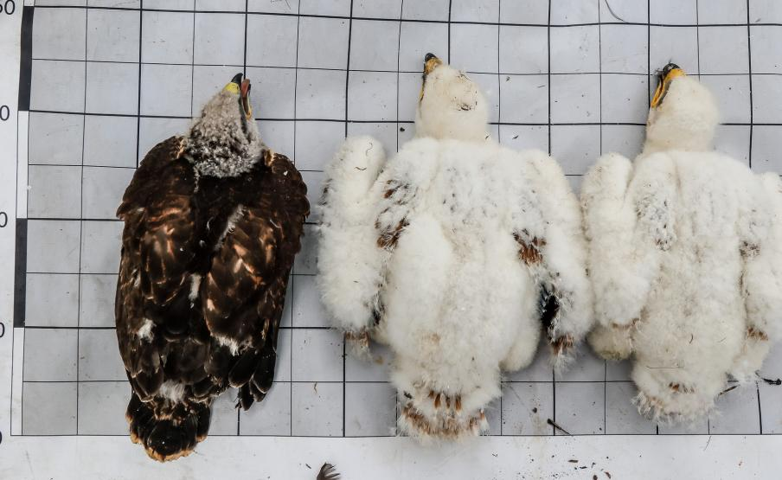 | © Fotó: Horváth Márton
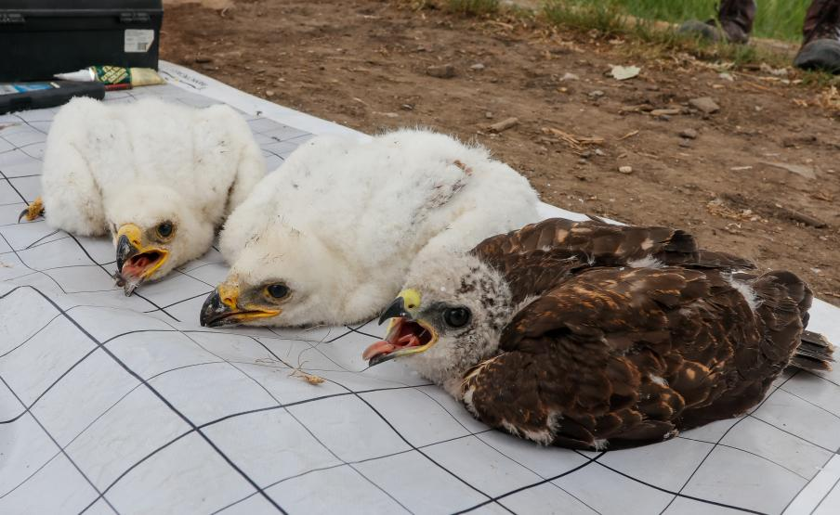 | © Fotó: Horváth Márton
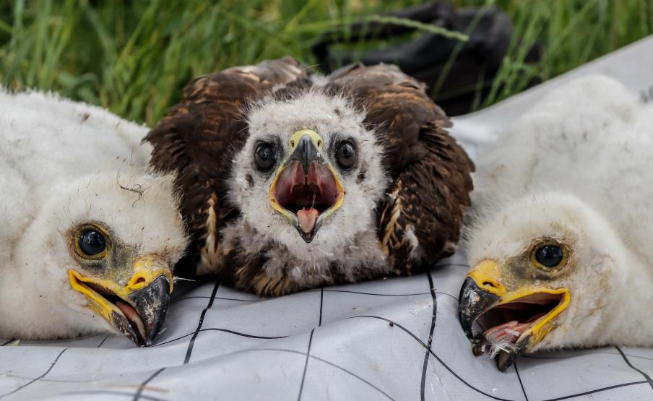 | © Fotó: Horváth Márton
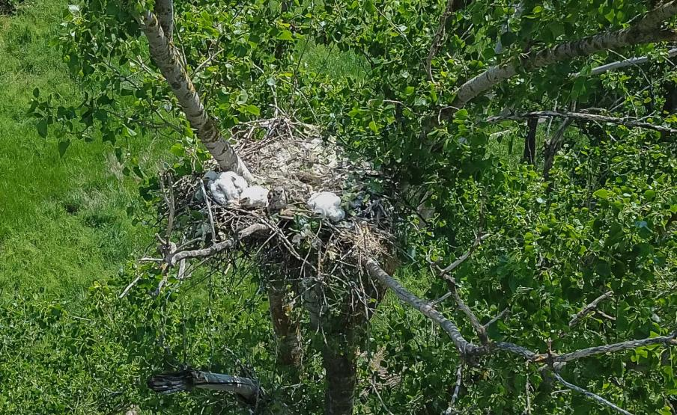 | © Fotó: Juhász Tibor
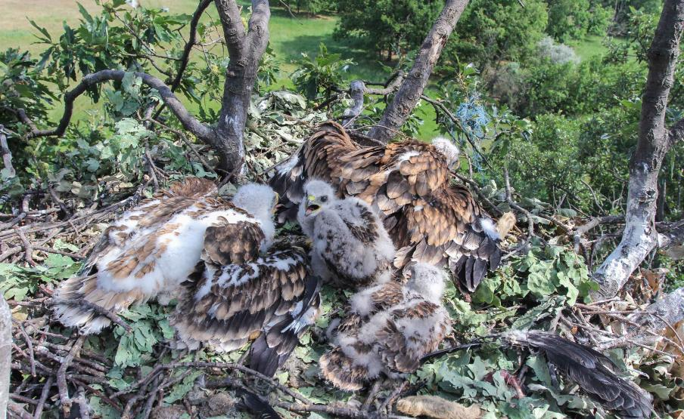 | © Fotó: Horváth Márton
Eredeti tartalom: Magyar Madártani és Természetvédelmi Egyesület
Továbbította: Helló Sajtó! Üzleti Sajtószolgálat
Ez a sajtóközlemény a következő linken érhető el:

